INCJ33 DMK FD น่าน - ปัว
บินด้วยสายการบินไทยแอร์เอเชีย (FD) : ขึ้นเครื่องที่ท่าอากาศยานดอนเมือง (DMK)
FD3554 | DMK(ดอนเมือง) – NNT(น่านนคร) | 07.00-08.20
FD3557 | NNT(น่านนคร) – DMK(ดอนเมือง) | 17.35-18.45
**รวมน้ำหนักกระเป๋าสำหรับโหลดใต้ท้องเครื่อง 20 กก. แต่ถือขึ้นเครื่องบินได้น้ำหนักไม่เกิน 7 กก.**
**อาจจะมีการเปลี่ยนแปลงไฟล์ทขึ้นอยู่กับสายการบิน**

เนื่องด้วยสถานการณ์โควิด-19 ทางบริษัทฯขออนุญาตรับลูกค้าที่ได้รับวัคซีนตามเกณฑ์ที่รัฐบาลหรือสาธารณสุขกำหนด/รับรอง พร้อมทั้งแสดงเอกสารการได้รับการวัคซีนและผลตรวจโควิท-19
ที่ได้รับการรับรองจากทางสถานพยาบาลเท่านั้น
**เงื่อนไขการเดินทางเข้าแต่ละจังหวัด อาจมีการเปลี่ยนแปลง
ทางบริษัทจะทำการแจ้งให้ทราบอีกครั้งเมื่อมีประกาศการเปลี่ยนแปลง**

ผู้ที่เดินทาง จะต้องได้รับวัคซีนดังต่อไปนี้ : SINOVAC 2เข็ม /SINOPHARM 2เข็ม /MODERNA 2 เข็ม/ PFIZER 2 เข็ม
/SPUTNIK V 2 เข็ม /SINOVAC+ASTRAZENECA 2 เข็ม /ASTRAZENECA 1 เข็ม / J&J 1 เข็ม (ไม่น้อยกว่า 14วัน)
**ผู้เดินทางต้องแนบหลักฐานการฉีดวัคซีนกับทางบริษัทพร้อมหลักฐานการจอง**

DAY 1 กรุงเทพฯ (ดอนเมือง) – ท่าอากาศยานน่านนคร – วัดมิ่งเมือง – วัดภูมินทร์ – วัดพระธาตุช้างค้ำวรวิหาร – ซุ้มต้นลีลาวดี - พระบรมธาตุแช่แห้ง - เฮือนฮังต่อ - วัดพระธาตุเขาน้อย – ถนนคนเดินน่าน (-/L/-)

05.00 คณะพร้อมกัน ณ ท่าอากาศยานดอนเมือง ชั้น 3 สายการบินไทยแอร์เอเชีย โดยมีเจ้าหน้าที่ของบริษัทฯ คอยให้การต้อนรับ อำนวยความสะดวกในการลงทะเบียนเพื่อรับหน้ากากอนามัย และมัคคุเทศก์คอยให้คำแนะนำมาตราการการป้องกัน COVID-19 ก่อนออกเดินทาง
*กรุณาเผื่อเวลาในการเดินทางมายังสนามบิน เนื่องจากต้องใช้เวลาในการเช็คอิน สายการบินจะปิดให้ทำการเช็คอินก่อนเวลาบินประมาณ 1 ชั่วโมง*
07.00 ออกเดินทางสู่ ท่าอากาศยานน่านนคร จังหวัดน่าน โดยสายการบินไทยแอร์เอเชีย เที่ยวบินที่ FD3554
**ขอสงวนสิทธิ์ในการเปลี่ยนแปลงไฟล์ทบินและสายการบิน**
**อาจจะมีการเปลี่ยนแปลงไฟล์ทขึ้นอยู่กับสายการบิน**
**รวมน้ำหนักกระเป๋าสำหรับโหลดใต้ท้องเครื่อง 15 กิโลกรัม ท่านสามารถซื้อน้ำหนักกระเป๋าหรืออัพที่นั่งได้ก่อนเดินทาง 72 ชั่วโมง (มีค่าใช้จ่าย) และสามารถถือขึ้นเครื่องบินได้น้ำหนักไม่เกิน 7 กิโลกรัม**
08.20 เดินทางถึง ท่าอากาศยานน่านนคร จังหวัดน่าน เตรียมตัวออกเดินทาง โดยจะมีรถตู้ VIP คันละ 8-9 ที่นั่ง คอยให้บริการอยู่ในสนามบิน (พ่นฆ่าเชื้อยานพาหนะ และตรวจเช็คอุณหภูมิพนักงานคบขับรถก่อนการเดินทาง)
-------------------- หลังจากทุกท่านรับสัมภาระ และทำธุระส่วนตัวเรียบร้อยแล้ว ---------------------------
นำท่านเดินทางสู่ วัดมิ่งเมือง ตั้งอยู่ที่ถนนสุริยพงศ์ เป็นที่ประดิษฐานเสาหลักเมืองของจังหวัดน่าน ประวัติของวัดมิ่งเมือง คือ เดิมเป็นวัดร้าง มีเสาหลักเมืองที่เป็นท่อนซุงขนาดใหญ่สองคนโอบ พบที่ซากวิหาร ในราวปี 2400 เจ้าอนันตวรฤทธิเดช เจ้าครองนครน่านสถาปนาวัด ใหม่ ตั้งชื่อว่า วัดมิ่งเมือง ตามชื่อที่เรียกเสาหลักเมืองว่า เสามิ่งเมือง ต่อมาปี 2527ได้มีการรื้อถอนและสร้างอุโบสถหลังใหม่เป็น แบบล้านนาร่วมสมัยแบบในปัจจุบัน
จากนั้นเดินทางไป วัดภูมินทร์ เดิมมีชื่อว่า “วัดพรหมมินทร์” จุดเด่นของวัดนี้คือ "พระอุโบสถจตุรมุข” สถาปัตยกรรมอันโดดเด่นด้วยเอกลักษณ์เฉพาะ ที่รวมเอาโบสถ์ วิหาร และเจดีย์ ไว้ในอาคารเดียวกัน ในลักษณะการจำลองแผนภูมิจักรวาลตามความเชื่อแห่งพุทธศาสนา โดยมีพระประธานจตุรทิศปางมารวิชัย 4 องค์ หันหน้าออกสู่ประตูทั้ง 4 ทิศ ประดิษฐ์ฐานอยู่ภายใน มีเรื่องเล่ากันว่า หากใครจะไปกราบขอพรพระจตุรทิศ ให้พยายามสังเกตหน้าองค์พระ 1 ในทั้งสี่ทิศ ซึ่งจะมีอยู่เพียงทิศเดียวเท่านั้น ที่หน้าองค์พระประธานจะมีลักษณะยิ้มแย้มมากกว่าทั้ง 3 ทิศที่เหลือ ก็ให้กราบขอพรยังทิศนั้นแล้วจะได้สมปรารถนาตามที่ตั้งใจ ภาพจิตกรรมฝาผนังที่โดดเด่นเป็นพิเศษในวัดภูมินทร์แห่งนี้ก็คือ ภาพ “กระซิบรักบันลือโลก” หรือภาพ “ปู่ม่าน ย่าม่าน” ซึ่งเป็นคำเรียกชายผู้หญิงชาวไทลื้อสมัยโบราณ ในลักษณะกระซิบสนทนากัน
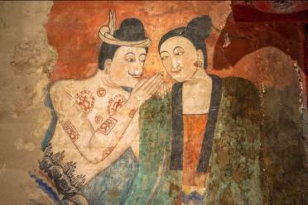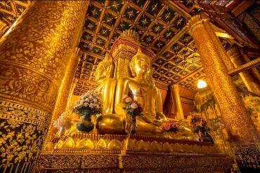
นำท่านเดินทางสู่ วัดพระธาตุช้างค้ำวรวิหาร เป็นที่ประดิษฐานพระบรมสารีริกธาตุไว้ภายใน นับเป็น ปูชนียสถานสำคัญ เป็นเจดีย์ที่ได้รับอิทธิพลทางด้านศิลปะสุโขทัย ภายในวัดประดิษฐาน เจดีย์ช้างค้ำ ซึ่งเป็นศิลปสมัยสุโขทัย อายุประมาณพุทธศตวรรษที่ 20 รอบเจดีย์มีรูปปั้นช้างปูนปั้นเพียงครึ่งตัว
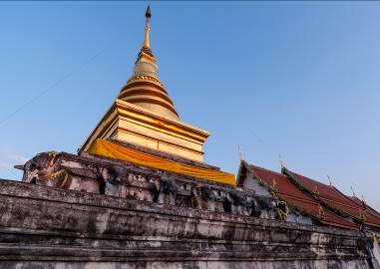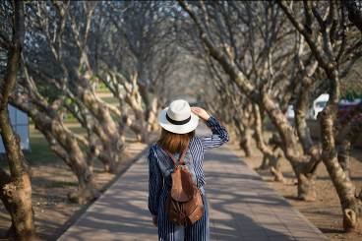
จากนั้น นำท่านถ่ายภาพ ซุ้มต้นลีลาวดี หน้าพิพิธภัณฑสถานแห่งชาติน่าน ที่ขึ้นเป็นแถวเรียงรายแผ่ขยายกิ่งก้านโค้ง โน้มเอียงเข้าหากันกลายเป็นอุโมงค์ต้นไม้ยิ่งใหญ่สวยงาม เรียกได้ว่าเป็นซิกเนอเจอร์อีก 1 จุดของ จังหวัดน่าน
เที่ยง รับประทานอาหาร ณ ร้านอาหาร
นำท่านเดินทางสู่ พระบรมธาตุแช่แห้ง เป็นศิลปะการก่อสร้าง ที่มีความวิจิตรงดงาม อีกแห่งหนึ่ง ของภาคเหนือ ที่เป็นศิลปะ การก่อสร้าง ที่ได้รับอิทธิพล การก่อสร้างมาจากเจดีย์พระธาตุหริภุณไชย โดยมีลักษณะโดยรอบๆ ของ องค์พระธาตุ คือจะมี การบุรอบองค์ ด้วยทองจังโกในส่วน ของทางเดิน ขึ้นสู่องค์พระธาตุนั้น จะเป็นตัวพญานาค หน้าบันเหนือประตูทางเข้าลักษณะของการปั้น จะเป็นลายนาคเกี้ยวที่เป็น เอกลักษณ์เฉพาะของ ช่างฝีมือและของ ศิลปะ ของจังหวัดน่านโดยแท้จริง ชาวเมืองล้านนามีความเชื่อกัน ว่าการ ได้เดินทางไปสักการบูชากราบไหว้นมัสการองค์พระธาตุแซ่แห้ง หรือชาวล้านนาจะเรียกกันว่า การชูธาตุ แล้วนั้นจะทำได้รับ อานิสงค์อย่างแรงกล้า ทำให้ชีวิตอยู่ดี มีสุข ปราศจากโรคภัยต่างๆ หน้าที่การงานเจริญก้าวหน้า เป็นต้น
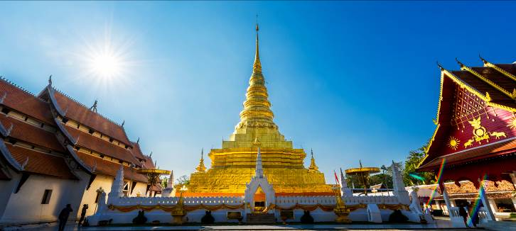
สัมผัสความอร่อยจากเมล็ดกาแฟน่าน เฮือนฮังต่อ กาแฟน่าน เป็นเหมือนจุดนัดหมายของคอกาแฟ เพราะที่นี่ได้รวบรวมเมล็ดกาแฟจากแหล่งปลูกที่มีชื่อเสียงของน่าน ไม่ว่าจะเป็น กาแฟจากบ้านสันเจริญ สายพันธุ์เบอร์บอน และคาติมอร์ เหมาะสำหรับชงเป็นกาแฟร้อน ด้วยรสที่เข้มข้น จึงสามารนำมาชงเป็นกาแฟเย็นได้
นำท่านขึ้นชมวิวเมืองน่านที่ วัดพระธาตุเขาน้อย ซึ่งปูชนียสถานที่สำคัญและเก่าแก่ สันนิษฐานว่ามีอายุรุ่นราวคราวเดียวกับพระธาตุแช่แห้ง ตรงบริเวณลานปูนพระพุทธรูปปางลีลาองค์ใหญ่ คือ พระพุทธมหาอุตมงคลนันทบุรีศรีเมืองน่าน ถือเป็นจุดเดียวที่เห็นเมืองน่านจากมุมสูง
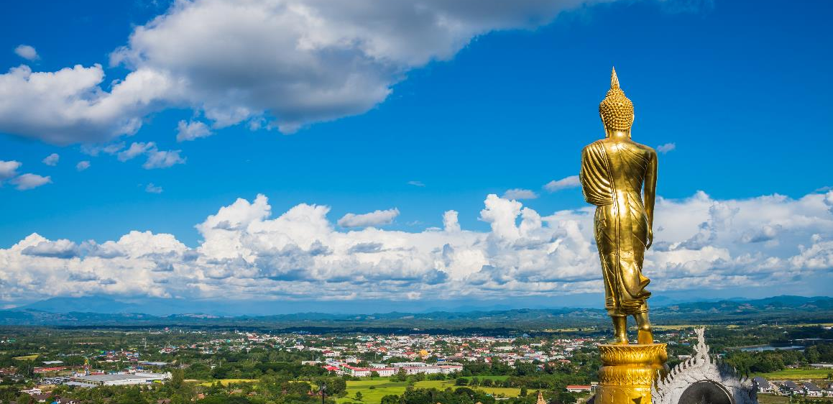
นำท่านไปยัง ถนนคนเดินน่าน หรือ กาดข่วงเมือง มีจุดศูนย์กลางอยู่บริเวณวัดภูมินทร์ ถนนผากอง ใจกลางเมืองน่าน เป็นถนนคนเดินที่เน้นขายอาหาร มีตั้งแต่ทั่วไปจนถึงอาหารท้องถิ่น ให้เลือกรับประทานและหลากหลาย สามารถซื้ออาหารแล้วเข้าไปนั่งทานได้ตรงลานหน้าวัดภูมินทร์ โดยมีบริการเสื่อและขันโตกสำหรับนั่งรับประทานอาหาร
ค่ำ อิสระอาหารเย็น ณ ถนนคนเดินน่าน
**กรณีที่ถนนคนเดินไม่เปิด บริษัทขอสงวนสิทธิ์ในการพาทุกท่านไปยังตลาดโต้รุ่ง หรือกาดหน้าศูนย์โอท๊อป**
นำทุกท่านเข้าสู่ที่พัก โรงแรมบ้านน่าน/โรงแรมบ้านน่าน B&B หรือเทียบเท่า

DAY 2 ถนนลอยฟ้า โค้งเลข 3 – บ่อเกลือสินเธาว์ – หม่บ้านสะปัน - คาเฟ่หยุดเวลา – ดอยภูคา - ร้านลำดวนผ้าทอ - ร้านกาแฟบ้านไทลื้อ -วัดภูเก็ต (B/L/D)
เช้า รับประทานอาหาร ณ ห้องอาหารของโรงแรม หรือร้านอาหารท้องถิ่นกรณีห้องอาหารไม่เปิดให้บริการ
นำท่านแวะจุดชมวิว ชม ถนนลอยฟ้า โค้งเลข 3 จ.น่าน อยู่เส้นทางถนนหมายเลข 1081 เดินทางมาจาก อ.สันติสุข ไป อ.บ่อเกลือ คือทางที่จะไปบ่อเกลือ
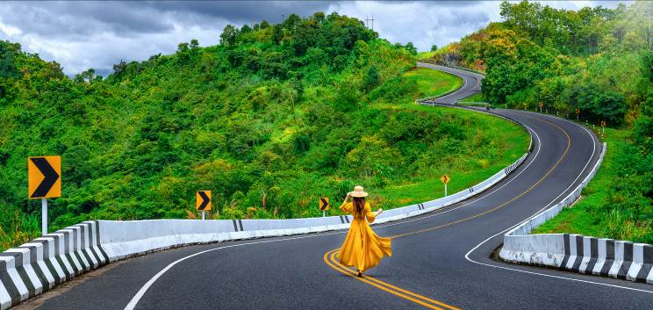
นำท่านเดินทางต่อไปยัง บ่อเกลือสินเธาว์ มีชื่อเสียงในด้านการทำเกลือบนภูเขาที่ไม่มีที่ใดเหมือน เกลือสินเธาว์เพื่อบริโภคและจำหน่ายเป็นรายได้อีกทางหนึ่ง บ่อเกลือนี้มีมาแต่โบราณและนำไปจำหน่ายยังกรุงสุโขทัย เชียงใหม่ เชียงตุง หลวงพระบาง รวมถึงสิบสองปันนาจีนตอนใต้ ปัจจุบันการจะนำเกลือจากบ่อ ขึ้นมาต้มทำเกลือใช่ว่าจะกระทำกันได้ง่ายๆ ชาวบ้านจะต้องทำพิธีเลี้ยงผีเมืองและเจ้ารักษาบ่อเกลือคือ เจ้าซางคำ กันก่อน โดยจะทำทุกปีในวันแรม 8 ค่ำเดือน 5 หรือที่ชาวบ้านเรียกกันว่า "งานแก้ม" ในสมัยก่อนเคยทำกันถึง 7 วัน แต่ปัจจุบันลดลงมา เหลือเพียง 3 วัน เท่านั้น
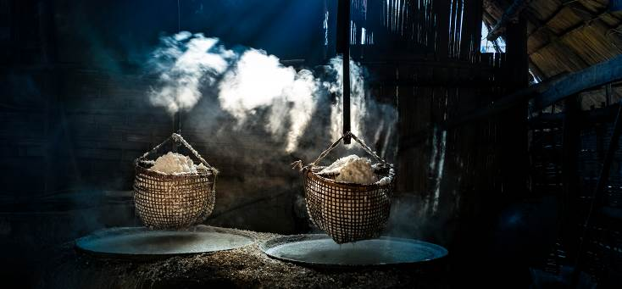
เที่ยง รับประทานอาหาร ณ ร้านอาหาร เมนูข้าวซอย

นำท่านเดินทางสู่ หมู่บ้านสะปัน เป็นหมู่บ้านที่ตั้งอยู่ด้านบนของบ่อเกลือโบราณ ในหมู่บ้านแห่งนี้ถูกกำแพงธรรมชาติที่เรียกว่าขุนเขาห้อมล้อมเอาไว้เป็นปราการกั้นระหว่างความวุ่นวายในเมืองใหญ่ กับธรรมชาติที่สดใสที่นี่ ให้ท่านอิสระชิมกาแฟชมวิวสวยๆ ณ หยุดเวลาคาเฟ่
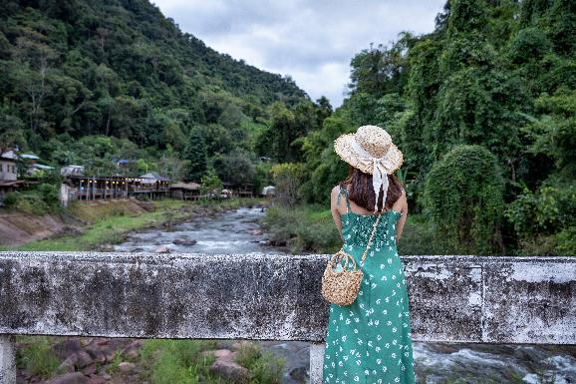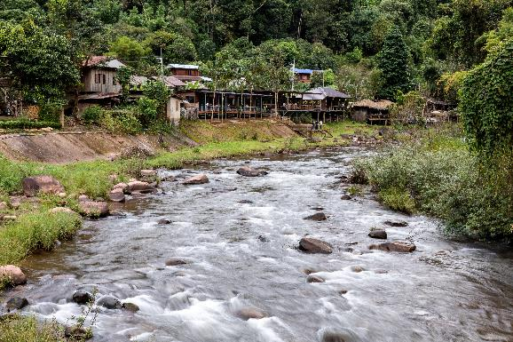
นำท่านเดินทางสู่ ดอยภูคา เป็นป่าที่มีความอุดมสมบูรณ์ที่มีทั้งพืชพรรณและสัตว์ป่าที่มีความสำคัญต่อระบบนิเวศน์ รวมทั้งเป็นแหล่งกำเนิดของแม่น้ำหลายสาย เช่น แม่น้ำน่าน ลำน้ำปัว ลำน้ำว้า ที่คอยหล่อเลี้ยงชีวิตของชาวจังหวัดน่าน และยังมีความสำคัญทางประวัติศาสตร์ กล่าวคือเป็นที่เชื่อกันว่าเทือกเขาดอยภูคาเป็นเมืองเก่าของบรรพบุรุษของคนเมืองน่าน ที่นี่มีต้นชมพูภูคาจะออกดอกสีชมพูเป็นช่อสวย สดใสเฉพาะในช่วงเดือนกุมภาพันธ์เท่านั้นซึ่งเป็นช่วงเวลาที่ดีที่สุด
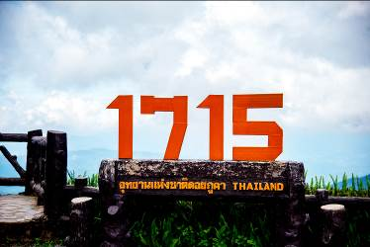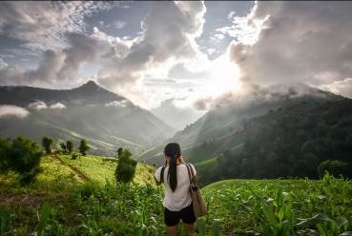
นำท่านเดินทางไปยัง ร้านลำดวนผ้าทอ ร้านขายของที่ระลึกและผ้าทอไทลื้อ ผ้าทอน้ำไหล ลายโบราณ ชื่อดังแห่งปัว อำเภอปัวถือว่าเป็นอำเภอที่มีชาวไทลื้ออยู่มากที่สุดชาวไทลื้อมีประเพณีและวัฒนธรรมเป็นของตนเองโดยเฉพาะอย่างยิ่ง เรื่องการแต่งกายแบบพื้นบ้าน ได้แก่ผ้าทอไทลื้อ นับว่าเป็นเอกลักษณ์อย่างหนึ่งของอำเภอนี้ ผ้าทอส่วนใหญ่เมื่อทอมาแล้วก็มีการจำหน่ายเป็นผลิตภัณฑ์ชุมชน ภายในมี ร้านกาแฟบ้านไทลื้อ เป็นอีกหนึ่งร้าน เก๋ ไก๋ ติดริมนาข้าวแฝงไปด้วยบรรยากาศแบบไทลื้อดั้งเดิม ให้ท่านอิสระในการเลือกซื้อเครื่องดื่ม และถ่ายภาพ เลือกซื้อของฝากได้ตามอัธยาศัย

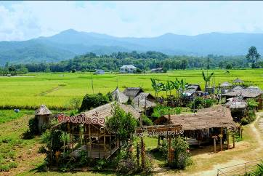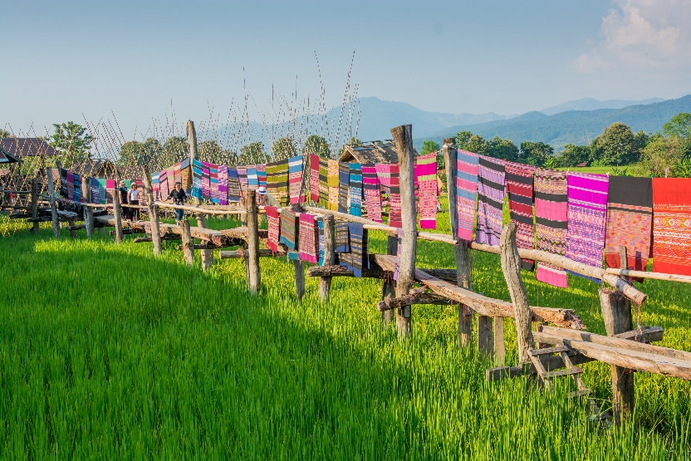

นำท่านเดินทางสู่ วัดภูเก็ต เป็นวัดที่อยู่ใน อ.ปัว จ.น่านวัดแห่งนี้ เป็นวัดที่มีวิวทิวทัศน์สวย เนื่องจากตั้งอยู่บนเนินเขาจึงเห็นวิวในมุมสูง เห็นวิวได้กว้าง ลานชมวิวของวัดจะเห็นทุ่งนา ร้านตูบนาไทลื้อ ร้านกาแฟชื่อดังของอำเภอปัว และลำธารอยู่ด้านล่าง ส่วนด้านหลังเป็น อุทยานดอยภูคา ในตอนเช้าวัดนี้เป็นจุดชมวิวพระอาทิตย์ขึ้น มีอุโบสถทรงล้านนาประยุกต์ จิตรกรรม ฝาผนังสามมิติ เป็นที่ประดิษฐาน “หลวงพ่อแสนปัว หรือ หลวงพ่อพุทธเมตตา” ที่ศักดิ์สิทธิ์ ผินพระพักตร์ไปทางทิศตะวันออก บริเวณวัดมีต้นดิกเดียม ต้นไม้หายาก และเป็นต้นไม้แปลก เมื่อมีคนมาสัมผัสที่ลำต้น ใบที่บริเวณยอดจะสั่นไหว คล้ายกับมีลมพัดผ่าน เป็นที่สนใจของนักท่องเที่ยว
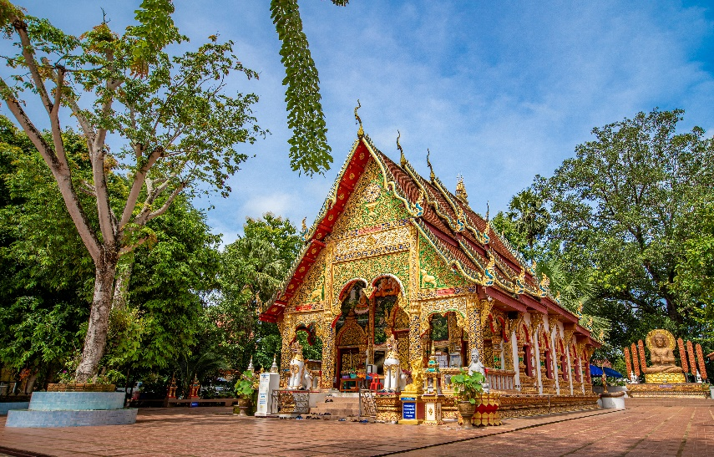
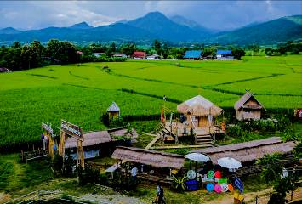
ค่ำ รับประทานอาหาร ณ ร้านอาหาร
นำทุกท่านเข้าสู่ที่พัก โรงแรมฮักปัว หรือเทียบเท่า
DAY 3 ดอยสกาด - COCOA VALLEY - วัดศรีมงคล - ท่าอากาศยานน่านนคร – กรุงเทพฯ(ดอนเมือง)
(B/L/-)
เช้า รับประทานอาหาร ณ ห้องอาหารของโรงแรม หรือร้านอาหารท้องถิ่นกรณีห้องอาหารไม่เปิดให้บริการ
07.00 นำท่านเดินทางสู่ ดอยสกาด ดอยสกาด ตั้งอยู่ในอำเภอปัว จังหวัดน่าน บนเทือกเขาดอยภูคา ห่างจากตัวเมืองปัวประมาณ 22 กม. ใช้เวลาเดินทางครึ่งชั่วโมง ดอยสกาดนั้นมีชื่อเสียงในเรื่องของการปลูกเมี่ยง ถิ่นปลูกมะแข่นของดีเมืองน่าน ลักษณะภูมิประเทศเป็นเทือกเขาสลับซับซ้อน ดอยแห่งนี้เป็นที่อยู่อาศัยของชาวไทยภูเขาชนเผ่าลั๊วะที่มีวิถีชีวิตเรียบง่าย และที่สำคัญยังคงมีความบริสุทธิ์ของธรรมชาติ มีวิวทิวทัศน์อันสวยงาม บรรยากาศเงียบสงบ เหมาะสำหรับมาพักผ่อนชาร์ตแบตรีเฟรซร่างกายให้หายจากความเหนื่อยล้า ด้วยธรรมชาติอันเป็นเลิศนี้ ทำให้ดอยสกาดมีชื่อเสียงใน ด้านการท่องเที่ยว มีสถานที่ท่องเที่ยวและโฮมสเตย์สำหรับรองรับนักท่องเที่ยวที่มาเที่ยวดอยสกาด
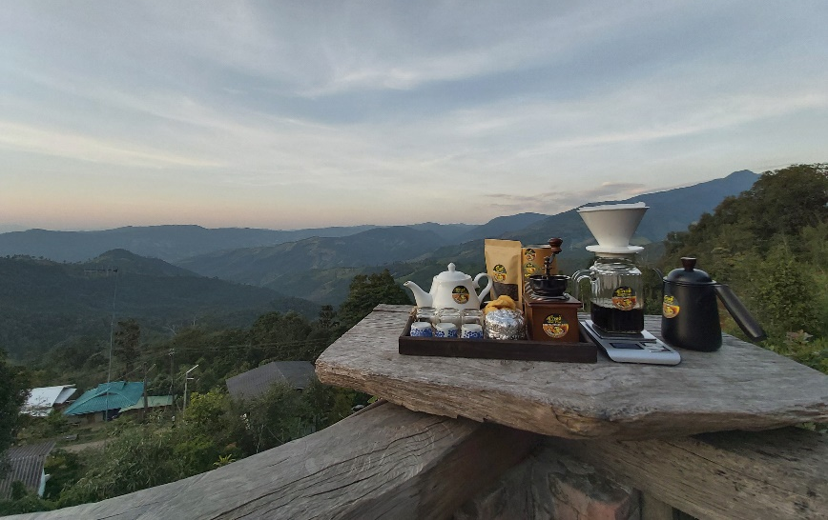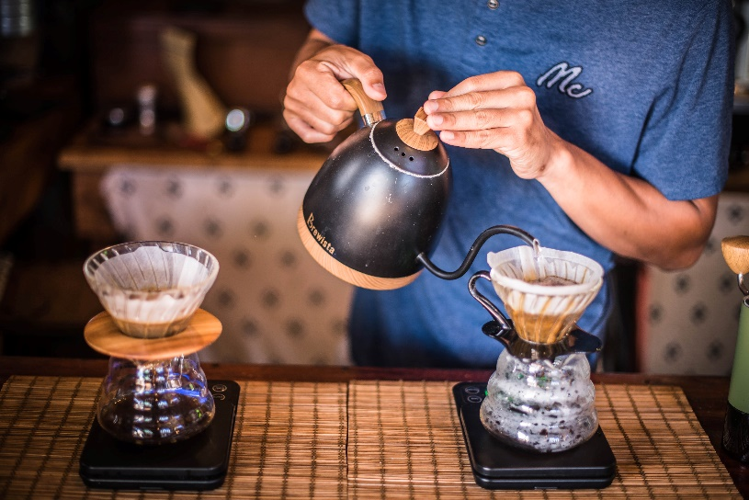
นำท่านเดินทางสู่ COCOA VALLEY จุดเด่นของที่นี่คือการทำช็อกโกแลตเอง จากต้นโกโก้ที่ปลูกแบบอินทรีย์ มาตรฐาน EARTHSAFE อินทรีย์วิถีไทย ใช้เวลากว่า 3 ปีในการดูแลต้นโกโก้จนได้ผลโกโก้ และนำผลโกโก้จากสวนมาผ่านกรรมวิธีอย่างพิถีพิถัน ตั้งแต่ขั้นตอนการหมัก การตาก ใช้เวลากว่า 1 เดือนในการแปรรูปเป็นเมล็ดโกโก้ แล้วแปรรูปเป็นช็อกโกแลตแท้ 100 % เป็นส่วนประกอบในเมนูอาหาร เมนูเครื่องดื่มจากช็อกโกแลตสุดอร่อย พร้อมกับนำมาแปรรูปเป็นเครื่องสำอาง ซึ่งสบู่ที่ใช้ในรีสอร์ทนั้นก็ทำมาจากโกโก้ที่ปลูกเองด้วย เรียกได้ว่าที่นี่คือ CHOCOLATE LOVER DESTINATION สำหรับคนรักช็อกโกแลตอย่างแท้จริง
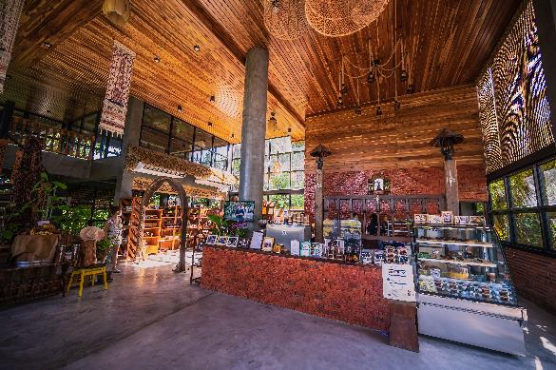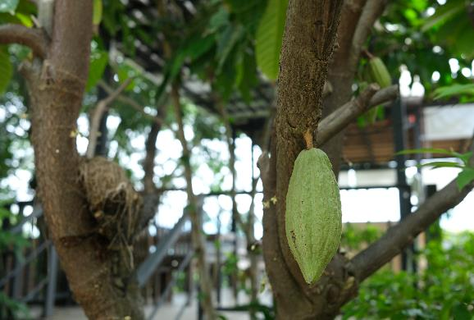
เที่ยง รับประทานอาหาร ณ ร้านอาหาร
นำท่านเดินทางสู่ วัดศรีมงคล (ก๋ง) ตั้งอยู่ที่ตำบลยม อำเภอท่าวังผา จังหวัดน่าน เป็นวัดเก่าแก่ที่ได้รับพระราชทานวิสุงคามสีมาตั้งแต่ปี พ.ศ. 2395 พระสงฆ์ที่มีชื่อที่สุดของวัดนี้คือ หลวงปู่ก๋ง ด้านหลังวัดมีลานชมวิว ซึ่งมีทัศนียภาพที่งดงาม มองเห็นทุ่งนาเขียวขจี และทิวเขาของดอยภูคาเรียงรายสลับซับซ้อน บริเวณนาข้าวมีที่พักและร้านกาแฟฮักนน่าน มีสะพานไม้ไผ่เชื่อมจากตัววัดสามารถลงไปเดินเล่นถ่ายภาพได้ โดยบริเวณลานชมวิว ทางวัดได้จัดทำเป็นซุ้มและจุดชมวิวให้ถ่ายภาพหลายจุด รวมถึงร้านกาแฟบรรยากาศไทยๆ ให้พักผ่อนหย่อนใจ ภายในวัดมีสิ่งที่น่าสนใจ ทั้งวิหารหลวงที่มีภาพจิตรกรรมฝาผนังอันงดงาม โดยเลียนแบบการวาดของหนานบัวผัน จิตรกรชาวน่านเชื้อสายไทลื้อ ซึ่งวาดภาพจิตรกรรมฝาผนังที่วัดภูมินทร์และวัดหนองบัวของจังหวัดน่าน รวมถึงพิพิธภัณฑ์มงคลธรรมรังสี ซึ่งรวมรวมของโบราณต่างๆให้ได้ชม
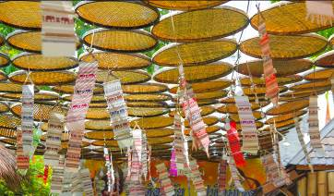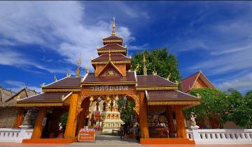
ได้เวลาอันสมควร นำท่านเดินทางสู่ ท่าอากาศยานน่านนคร จังหวัดน่าน
17.35 เดินทางสู่ท่าอากาศยานดอนเมือง โดยสายการบินไทยแอร์เอเชีย เที่ยวบินที่ FD3557
**ขอสงวนสิทธิ์ในการเปลี่ยนแปลงไฟล์ทบินและสายการบิน**
**อาจจะมีการเปลี่ยนแปลงไฟล์ทขึ้นอยู่กับสายการบิน**
**รวมน้ำหนักกระเป๋าสำหรับโหลดใต้ท้องเครื่อง 15 กิโลกรัม ท่านสามารถซื้อน้ำหนักกระเป๋าหรืออัพที่นั่งได้ก่อนเดินทาง 72 ชั่วโมง (มีค่าใช้จ่าย) และสามารถถือขึ้นเครื่องบินได้น้ำหนักไม่เกิน 7 กิโลกรัม**
18.45 เดินทางถึง ท่าอากาศยานดอนเมือง โดยสวัสดิภาพ พร้อมความประทับใจ

*****************************************************************************

อัตราค่าบริการ
วันที่เดินทาง | ราคาผู้ใหญ่ | พักเดี่ยว
12-14 มีนาคม 2565 | 9,999 | 2,000
** ไม่มีราคาเด็ก สำหรับเด็กอายุไม่ถึง 2 ปี ณ วันเดินทางกลับ (INFANT) ท่านละ 2,000 บาท
(ไม่มีที่นั่งบนเครื่องบิน)**
**หากต้องการทำกรุ๊ปส่วนตัว สามารถสอบถามเจ้าหน้าที่ได้**
ข้อสำคัญ
- ค่าทิปคนขับรถและมัคคุเทศก์แล้วแต่คสามพึงพอใจของลูกค้า
- ถ้าหากมีผู้เดินทางต่ำกว่า 11 คน ทางบริษัทขอสงวนสิทธิ์ในการขอราคาใหม่อีกครั้งนึง ราคานี้เป็นราคาตั๋ว ณ วันที่ 23 ก.พ. 65 โปรดเช็คราคาก่อนคอนเฟิร์ม
- กรณีพัก 3 ท่าน/ห้อง ทางโรงแรมจะทำการเสริมเตียงให้เท่านั้น การเสริมเตียงจะขึ้นอยู่กับนโยบายของโรงแรมนั้นๆ (บางโรงแรมใช้เตียง SGL ในการเสริมเตียง บางโรงแรมจะใช้ฟูกในการเสริมเตียง)
- ราคาทัวร์ เป็นราคาสำหรับคนไทยเท่านั้น นักท่องเที่ยวต่างชาติจะมีค่าใช้จ่ายเพิ่มเติม 500 บาท ต่อท่าน
- หากมีสถานที่ ร้านค้าที่ไม่สามารถเปิดให้บริการได้ภายหลัง โปรแกรมอาจมีการเปลี่ยนแปลงได้ตามความเหมาะสม โดยไม่แจ้งให้ทราบล่วงหน้า โดยส่วนนี้ทางบริษัทจะคำนึงถึงประโยชน์ของลูกค้าเป็นสำคัญ หากกรณีที่จำเป็นจะต้องมีค่าใช้จ่ายเพิ่ม ทางบริษัทจะแจ้งให้ทราบล่วงหน้า
- เงื่อนไขและข้อจำกัดในการเดินทาง อาจจะมีการเปลี่ยนแปลงได้โดยเป็นไปตามนโยบาลของทางรัฐบาล ทั้งนี้นักท่องเที่ยวจะต้องมีความพร้อมที่จะทำตามเงื่อนไขต่างๆ เช่น การฉีดวัคซีน การตรวจโควิด-19 และการลงทะเบียนต่างๆตามนโยบายของแต่ละจังหวัดและสายการบิน

อัตราค่าบริการนี้รวม
- ค่าบัตรโดยสารโดยเครื่องบิน (ตั๋ว) ไป และ กลับพร้อมคณะ ชั้นประหยัด (ECONOMY CLASS) รวมถึงค่าภาษีสนามบินและค่าภาษีน้ำมันทุกแห่ง กรณีต้องการอัพเกรด UPGRADE ใช้วีลแชร์ (WHEEL CHAIR) หรือ เปลี่ยนแปลงบัตรโดยสาร ไม่ว่าเที่ยวใด เที่ยวหนึ่ง กรุณาติดต่อเจ้าหน้าที่เป็นกรณีพิเศษ ทางบริษัทของสงวนสิทธิ์ในการเรียกเก็บค่าใช้จ่ายตามจริงที่เกิดขึ้นกับผู้เดินทาง
- น้ำหนักกระเป๋าสำหรับโหลดใต้ท้องเครื่อง 15 กิโลกรัมและกระเป๋าถือขึ้นเครื่อง (CARRY ON) คนละ 1 ใบ ใบละไม่เกิน 7 กก.
- รถตู้ปรับอากาศ VIP (นำเที่ยวตามรายการ)
- ค่าเข้าชมสถานที่ตามที่ระบุในโปรแกรมท่องเที่ยว
- มัคคุเทศก์นำเที่ยวตลอดการเดินทาง
- ค่าอาหาร ตามรายการที่ระบุในโปรแกรมการเดินทาง
- ค่าโรงแรมที่พักระดับมาตรฐานตามรายการที่ระบุ (พัก 2-3 ท่าน ต่อ ห้อง กรณีพัก 3 ท่านจะเป็นเตียงเสริม 1 ท่าน) ในกรณีมีงานเทรดแฟร์ การแข่งขันกีฬา หรือ กิจกรรมอื่นๆ ที่ทำให้โรงแรมตามรายการที่ระบุเต็ม ทางบริษัทขอสงวนสิทธิ์ในการปรับเปลี่ยนโรงแรมที่พัก ไปเป็นเมืองใกล้เคียงแทน อ้างอิงมาตรฐานคุณภาพและความเหมาะสมเดิม โดยคำนึงถึงประโยชน์ของลูกค้าเป็นสำคัญ ทางบริษัทไม่มีนโยบายจัดคู่นอนให้กับลูกค้าที่ไม่รู้จักกันมาก่อน เช่น กรณีที่ท่านเดินทาง 1 ท่าน จำเป็นต้องชำระค่าห้องพักเดี่ยวตามที่ระบุ
- ค่าประกันอุบัติเหตุการเดินทางตามกรมธรรม์ ค่ารักษาพยาบาลวงเงินท่านละ 500,000 บาท หรือกรณีเสียชีวิต วงเงินท่านละ 1,000,000 บาท ตามเงื่อนไขของบริษัทประกันภัย ซึ่งไม่รวมประกันสุขภาพ
- ค่าประกันคุ้มครอง COVID-19 ตามกรมธรรม์ ค่ารักษาพยาบาลวงเงินสูงสุดท่านละ 30,000 บาท คุ้มครองทั้งคนไทยและชาวต่างชาติ อายุ 1 – 75 ปี ภายใน 30 วัน นับจากวันที่ออกเดินทาง ตามเงื่อนไขของบริษัทประกันภัย ซึ่งไม่รวมกรณีเสียชีวิตจากโรค COVID-19

อัตราค่าบริการนี้ ไม่รวม
- ค่ามินิบาร์ในห้องพัก(ถ้ามี) และค่าใช้จ่ายส่วนตัว นอกเหนือจากที่ระบุในรายการ
- ค่าอาหารสำหรับท่านที่ทานเจ มังสวิรัติ หรืออาหารสำหรับมุสลิม
- ค่าธรรมเนียมการเข้าชมสถานที่ของชาวต่างชาติที่เพิ่มเติมตามการจ่ายจริง
- ค่าธรรมเนียมในกรณีที่กระเป๋าสัมภาระที่มีน้ำหนักเกินกว่าที่สายการบินนั้นๆกำหนดหรือสัมภาระใหญ่เกินขนาดมาตรฐาน
- ค่าธรรมเนียมการจองที่นั่งบนเครื่องบินตามความต้องการเป็นกรณีพิเศษหากสามารถทำได้ ทั้งนี้ขึ้นอยู่กับสายการบิน และ รุ่นของเครื่องบินแต่ละไฟล์ทที่ใช้บิน ซึ่งอาจเปลี่ยนแปลงได้อยู่ที่สายการบินเป็นผู้กำหนด
- ค่าภาษีน้ำมัน ที่สายการบินเรียกเก็บเพิ่ม ภายหลังจากทางบริษัทฯได้ออกตั๋วเครื่องบินไปแล้ว
- VAT 7% และภาษีหัก ณ ที่จ่าย 3%
- ค่าทิปคนขับรถและมัคคุเทศก์

เงื่อนไขการจอง
- มัดจำท่านละ 5,000 บาท พร้อมสำเนาบัตรประชาชนที่ชัดเจน เพื่อการยืนยันการจอง 1 วัน เช่น ท่านจองวันนี้ กรุณาชำระเงินมัดจำในวันถัดไป ก่อนเวลา 16.00 น. มิเช่นนั้นจะถือว่าท่านได้ทำการยกเลิกการจองโดยอัตโนมัติหากไม่ได้รับยอดเงินตามเวลาที่กำหนด และหากท่านมีความประสงค์จะต้องเดินทางในพีเรียดเดิม ท่านจำเป็นต้องทำจองเข้ามาใหม่ นั่นหมายถึงว่า กรณีที่มีคิวรอ (WAITING LIST) ก็จะให้สิทธิ์ไปตามระบบ ตามลำดับ เนื่องจากทุกพีเรียดมีที่นั่งจำกัด
- ยกเว้นโปรแกรมราคาพิเศษ ทางบริษัทขอสงวนสิทธิ์เรียกเก็บค่าบริการ เต็มจำนวน เท่านั้น
- กรุณาชำระค่าทัวร์ส่วนที่เหลืออย่างน้อย 20 วัน ก่อนออกเดินทาง หากท่านไม่ชำระภายในระยะเวลาที่ที่บริษัทกำหนด ทางบริษัทจะถือว่าท่านสละสิทธิ์ยกเลิกการเดินทาง และ ขอสงวนสิทธิ์ไม่สามารถคืนเงินมัดจำให้ท่านได้ ไม่ว่าส่วนใดส่วนหนึ่งก็ตาม

เงื่อนไขการยกเลิก และ เปลี่ยนแปลงการเดินทาง
- ยกเลิกก่อนการเดินทางตั้งแต่ 30 วันขึ้นไป คืนเงินค่าทัวร์โดยหักค่าใช้จ่ายที่เกิดขึ้นจริง *ในกรณีที่วันเดินทางตรงกับวันหยุดนักขัตฤกษ์ ต้องยกเลิกก่อน 40 วัน*
- ยกเลิกก่อนการเดินทาง 15-29 วัน คืนเงิน 50%ของค่าทัวร์ หรือหักค่าใช้จ่ายตามจริง เช่น ค่ามัดจำตั๋วเครื่องบิน โรงแรม และค่าใช้จ่ายจำเป็นอื่นๆ
- ยกเลิกก่อนการเดินทางน้อยกว่า 15วัน ขอสงวนสิทธิ์ไม่คืนเงินค่าทัวร์ที่ชำระแล้วทั้งหมด
- กรณีมีเหตุยกเลิกทัวร์ โดยไม่ใช่ความผิดของบริษัททัวร์ เช่น มีนโยบายห้ามการเข้าออกของแต่ละจังหวัด หรือการยกเลิกเที่ยวบินโดยสายการบิน บริษัทจะเก็บเป็นเครดิตหรือเลื่อนการเดินทางในพีเรียดถัดไปให้กับลูกค้า โดยยึดตามนโยบายของสายการบินและโรงแรม และไม่สามารถคืนเงินได้ทุกกรณี

หมายเหตุ
- กรณีที่ท่านเป็นอิสลาม ไม่ทานเนื้อสัตว์ หรือ แพ้อาหารบางประเภท กรุณาแจ้งเจ้าหน้าที่เป็นกรณีพิเศษ
- บริษัทฯ จะไม่รับผิดชอบค่าเสียหายในเหตุการณ์ที่เกิดจากยานพาหนะ การยกเลิกเที่ยวบิน การล่าช้าของสายการบิน ภัยธรรมชาติ การเมือง จราจล ประท้วง คำสั่งของเจ้าหน้าที่รัฐ และอื่นๆ ที่อยู่นอกเหนือการควบคุมของทางบริษัท
- เมื่อท่านออกเดินทางไปกับคณะแล้ว ท่านงดใช้บริการใดบริการหนึ่ง หรือไม่เดินทางพร้อมคณะ ถือว่าท่านสละสิทธิ์ ไม่สามารถเรียกร้องค่าบริการคืนได้ ไม่ว่ากรณีใดๆ ทั้งสิ้น
- มัคคุเทศก์ พนักงาน และตัวแทนบริษัทฯ ไม่มีอำนาจในการตัดสินใจหรือให้คำสัญญาใดๆ ทั้งสิ้นแทน บริษัทฯนอกจากมีเอกสารลงนามโดยผู้มีอำนาจของบริษัทฯกำกับเท่านั้นกรณีต้องการเปลี่ยนแปลงพีเรียดวันเดินทาง (เลื่อนวันเดินทาง) ทางบริษัทขอสงวนสิทธิ์ในการหักค่าใช้จ่ายการดำเนินการต่างๆ ที่เกิดขึ้นจริงสำหรับการดำเนินการจองครั้งแรก ตามจำนวนครั้งที่เปลี่ยนแปลง ไม่ว่ากรณีใดๆทั้งสิ้น
- กรณีที่ท่านต้องออกบัตรโดยสารภายใน (ตั๋วภายในประเทศ เช่น ตั๋วเครื่องบิน , ตั๋วรถทัวร์ , ตั๋วรถไฟ) กรุณาติดต่อสอบถามเพื่อยืนยันกับเจ้าหน้าที่ก่อนทุกครั้ง และควรจองบัตรโดยสารภายในที่สามารถเลื่อนวันและเวลาเดินทางได้ เพราะมีบางกรณีที่สายการบินอาจมีการปรับเปลี่ยนไฟล์ทบิน หรือ เวลาบิน โดยไม่แจ้งให้ทราบล่วงหน้า กรณีที่โปรแกรมมีการบินภายใน ทางบริษัทจะเป็นผู้ออกบัตรโดยสารให้และท่านจำเป็นต้องมาถึงสนามบินเพื่อเช็คอินก่อนเครื่องบิน อย่างน้อย 3 ชั่วโมง โดยในส่วนนี้หากเกิดความเสียหายใดๆบริษัทขอสงวนสิทธิ์ในการไม่รับผิดชอบค่าใช้จ่ายที่เกิดขึ้นใดๆทั้งสิ้น
- บริษัทขอสงวนสิทธิ์ ในการไม่รับผิดชอบใดๆทั้งสิ้น หากเกิดสิ่งของสูญหายระหว่างการเดินทาง และ ขอสงวนสิทธิ์ในการเรียกเก็บค่าใช้จ่ายตามจริง กรณีท่านลืมสิ่งของไว้ที่โรงแรมและจำเป็นต้องส่งมายังจุดหมายปลายทางตามที่ท่านต้องการ
- หลังจากท่านชำระค่าทัวร์ครบตามจำนวนเรียบร้อยแล้ว ทางบริษัทจะนำส่งใบนัดหมายและเตรียมตัวการเดินทางให้ท่านอย่างน้อย 3 หรือ 5 วัน ก่อนออกเดินทาง

**เมื่อท่านชำระเงินค่าทัวร์ให้กับทางบริษัทฯ แล้วทางบริษัทฯ จะถือว่าท่านได้ยอมรับเงื่อนไขข้อตกลงทั้งหมดนี้แล้ว**
** ขอขอบพระคุณทุกท่าน ที่มอบความไว้วางใจ ให้เราบริการ **

